 | 11. Foglalkozásterv
Korcsoport: | 3. osztály/ 1. félév
Témakör: | A Föld
Célok: | Komplex és a globális természetismereti gondolkodásmód fejlesztése. Tájékozódás az időben a Földön. A tanulók kognitív, affektív, pszichomotoros képességeinek fejlesztése célirányos tevékenységekkel. Formaazonosítás, logikai összefüggések keresése. ismerettartalmú szöveg megértése a témával kapcsolatban. elemzés, lényegkiemelés, következtetés, prezentáció.
Téma, ismeretek: | A Föld mozgásai, forgás és keringés következményei, összefűggése az idő változásával. A természettudományos szemlélet gazdagítása, az idő mértékegységei.
Tantárgyi kapcsolatok | magyar nyelv és irodalom, matematika
Előzetes tapasztalatok, tudás: | Korábbi tapasztalatok, ismeretek alapján az idővel kapcsolatban. A Föld forgásának és keringésének animálása a tanulók helyzet (forgás) és helyváltoztató (keringés) mozgásával. A forgás és keringés animálása, makett készítése
Fejlesztett képességek, készségek: | Konvertáló képesség: Táblázat készítés – olvasás, absztrakciós gondolkodás, csoportosítás, halmazképzés.  Emlékezet fejlesztése futkosós játékkal  Gondolkodás fejlesztése az ok-okozati összefüggések megfigyeltetésével. A fény fizikai és biológiai jellemzőiben  Logikai képesség fejlesztése.  Hipotézisalkotó képesség, a természettudományos problémamegoldás fejlesztése, Az idő érzékelése, észlelése. Rendszerező képesség folyamatos fejlesztése  Asszociációs és absztrakciós gondolkodás fejlesztése: az időmérés jellemzői a nappalok és éjszakák aspektusából  Az évek, évszakok, hónapok, hetek, napok, órák ciklikus változásának, a folyamatos körforgásnak és a Föld mozgásának összefüggéseinek felismerése, következtetések levonása.
Attitűdök | Együttműködés erősítése, a természeti jelenségek iránti kíváncsiság felkeltése, érzelmi azonosulás a vizsgált jelenségekkel kapcsolatban, permanens sikerélmény biztosítás a pozitív hozzáállás kialakítása érdekében
Időkeret | 45 perc
Ismeretek | Tevékenységek |  |  |  | Eszközök | Módszerek | Munka-formák | Megjegyzés
 | tanulói |  |  | tanítói
 | Ráhangolódás  Tanulói feladat  A táblán szókártyák vannak.  keringés, forgás  1 nap, 1 év, 24 óra, 365 nap és 6 óra,  4 évszak, 12 hónap, 52 hét, nappal+ éjszaka  Elhelyezik a szókártyákat a megfelelő helyen.  1. Először csak a keringést és a forgást teszik fel.  Mozgás |  | Tanítói utasítás:  Nézzük meg újra a múlt foglalkozás végén látott videót!  Elevenítsük fel a Föld mozgásait!  - Milyen égitestek mozgását figyeltétek meg?  - Milyen mozgásokat végeznek?  - Tegyétek a megfelelő helyre a kártyákat! |  | videó  szókártyák | megbeszélés  elemzés  szintézis  magyarázat | frontális | https://www.facebook.com/watch/?v=882328048589816
 | helyváltoztató | helyzetváltoztató
 | keringés | forgás
 | Jelentésteremtés  - A tanulópárok a pad mellett elpróbálják a forgást és keringést.  - Aki szeretné, bemutatja az osztály előtt. |  | Játsszátok el a két mozgást!  Páros munkában játsszátok el a két mozgásformát!  a) Beszéljétek meg, hogyan tudjátok bemutatni a Föld forgását? (a saját tengelye körül)  b) Beszéljétek meg, hogyan tudnátok bemutatni a Föld keringését a Nap körül?  Figyeljétek meg újra a kis videót!  Melyik mozgás a hosszabb?  Mennyi ideig tart a forgás és a keringés? |  | videó  szókártyák | dramatikus helyzet-gyakorlat  elemzés  szintézis  magyarázat | páros munka  frontális bemutató | https://www.facebook.com/watch/?v=88232848589816  Fontos megbeszélni, hogy a 6+6+6+6 óra adja össze négy évente a szökőnapot. Így lesz az év 366 napos.
A bemutató és a videó ismételt lejátszása után elhelyezik a táblán lévő lévő időmértékegységeket a táblázatba.
1 nap, 1 év, 24 óra nap
4 évszak, 12 hónap, 52 hét
nappal + éjszaka
365 nap és 6 óra
 | 1. A csoportok követik a tanítói utasítást, ők is elkészítik a makettet.  2. A csoport tanulói modellezik a Föld mozgásait.  a) A csoportok minden tagja kipróbálja a forgás, keringés modellezését.  b) A tanulók válaszolnak a feltett kérdésekre. |  | Forduljatok össze négyfős csoportokba!  Tanári demonstráció:  1. A gömbre felhelyezzük a táblatűt  (az északi félgömbre), egy hurkapálcát (grillnyárs) átszúrunk a gömbön (ez lesz a Föld tengelye.  1 sz. kísérlet:  Figyeljétek meg, hogyan mutatom be a modellen a Föld forgását!  A zseblámpa fényét (Nap) rávetítem a „Földgömbre”.  Mi történik? Hova vetül a fény?  Hol nem éri a fény a gömböt?  Melyik napszak van éppen a megvilágított oldalon?  Milyen napszak van a sötét oldalon?  Mennyi idő alatt fordul egyet valójában?  2 sz. kísérlet:  Most a „Nap” körül mozgatjuk a „Földet”?  Milyen mozgást végzünk?  Milyen változást idéz elő?  Mennyi ideig tart? |  | csoportonként gyurmagömbök  (vagy mandarin, alma, ping-pong labda, összegyűrt alufólia)  hurkapálca, színes rajzszeg (táblatű, térképtű)  zseblámpa  ppt. | kísérlet (animáció)  megfigyelés  következtetés  magyarázat  1. 2. tanulói kísérlet  tanítói demonstráció, modellezés | frontális demonstráció  4 fős csoportok | 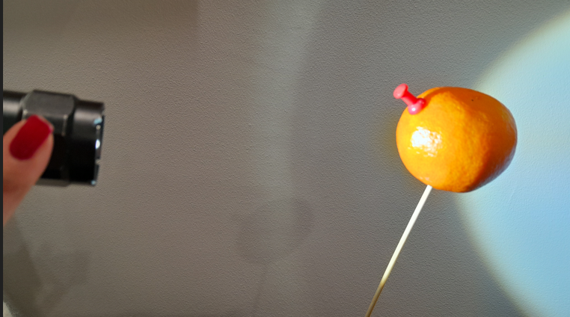
 | Reflektálás  Összefoglaló feladat |  | Páros munkában oldjátok meg a Föld totót!  Megoldás: |  | párokban egy-egy feladatlap  ppt. |  | páros munka  frontális ellenőrzés | 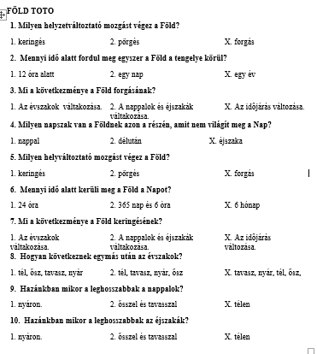
 | Értékelés  A tanulók a céltáblán jelölik a 4 negyedben az értékelésüket.  1. Az óra témája  2. Az óra feladatai  3. A csoport munkája  4. A saját órai munkám |  | Értékelés  Értékelő céltáblával  Minél közelebb teszitek a kör középpontjához a saját jeleteket, annál jobbra értékelitek a negyed témáját. |  | csoportonként egy-egy ellenőrző céltábla |  |  | 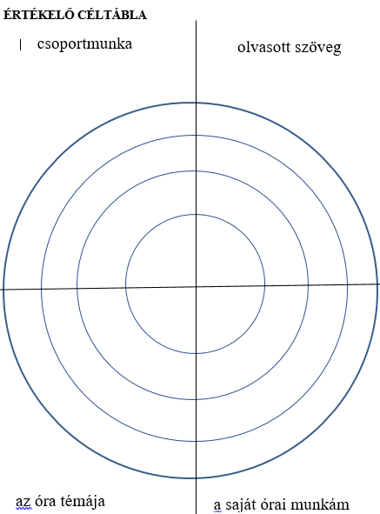

I. Melléklet
1nap 1év 24 óra
365nap és 6 óra 52 hét
4 évszak 12 hónap
nappal + éjszaka
Mozgás helyváltoztatás
helyzetváltoztatás
forgás keringés

FÖLD TOTO
1. Milyen helyzetváltoztató mozgást végez a Föld?
1. keringés |  | 2. pörgés |  | X. forgás
2. Mennyi idő alatt fordul meg egyszer a Föld a tengelye körül?
1. 12 óra alatt |  | 2. egy nap |  | X. egy év
3. Mi a következménye a Föld forgásának?
1. Az évszakok váltakozása. |  | 2. A nappalok és éjszakák váltakozása. |  | X. Az időjárás változása.
4. Milyen napszak van a Földnek azon a részén, amit nem világít meg a Nap?
1. nappal | 2. délután |  | X. éjszaka
5. Milyen helyváltoztató mozgást végez a Föld?
1. keringés |  | 2. pörgés |  | X. forgás
6. Mennyi idő alatt kerüli meg a Föld a Napot?
1. 24 óra |  | 2. 365 nap és 6 óra |  | X. 6 hónap
7. Mi a következménye a Föld keringésének?
1. Az évszakok  váltakozása. |  | 2. A nappalok és éjszakák váltakozása. |  | X. Az időjárás  változása.
8. Hogyan következnek egymás után az évszakok?
1. tél, ősz, tavasz, nyár |  | 2. tél, tavasz, nyár, ősz |  | X. tavasz, nyár, tél, ősz,
9. Hazánkban mikor a leghosszabbak a nappalok?
1. nyáron. |  | 2. ősszel és tavasszal |  | X. télen
10. Hazánkban mikor a leghosszabbak az éjszakák?
1. nyáron. |  | 2. ősszel és tavasszal |  | X. télen

ÉRTÉKELŐ CÉLTÁBLA
Az óra feladatai
Az óra témája
csoportmunka
A saját órai munkám

A csoport munkája

